**Laboratorium 14 Matlab**

Przykład 1

Przyjmijmy że mamy dane, mogą to być wartości pewnej funkcji y = f(x) w wybranych punktach mogą to być również wartości jakieś wielkości fizycznej które zostały zmierzone w eksperymencie te wartości nazywamy węzłami interpolacji **(x, y)** .

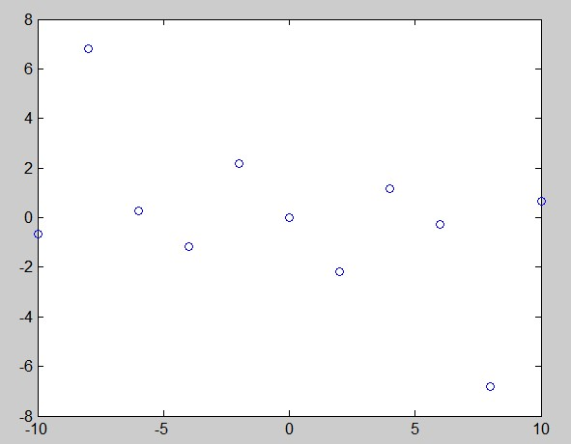

Chcemy wyznaczyć przybliżone wartości dla tej funkcji (lub wielkości fizycznej) w punktach nie będących węzłami w taki sposób, aby błąd w tych punktach był jak najmniejszy. Wybieramy/ustalamy:

a) metodę:

* **‘linear’** - interpolacja liniowa
* **'nearest' -** interpolacja metodą najbliższego sąsiada
* **‘spline’** - interpolacja funkcjami sklejanymi trzeciego stopnia
* **‘cubic’** - interpolacja wielomianami trzeciego rzędu

b) ustalamy wektor poszukiwanych punktów, dla których wyznaczymy interpolowane wartości

Korzystając np. z funkcji **yi =** **interp1(x, y, xi, ’metoda’)** możemy wykonaćinterpolację funkcji jednej zmiennej **y = f(x)** w punktach **xi** nie będących węzłami tej funkcji a **yi** to są wartości interpolowane

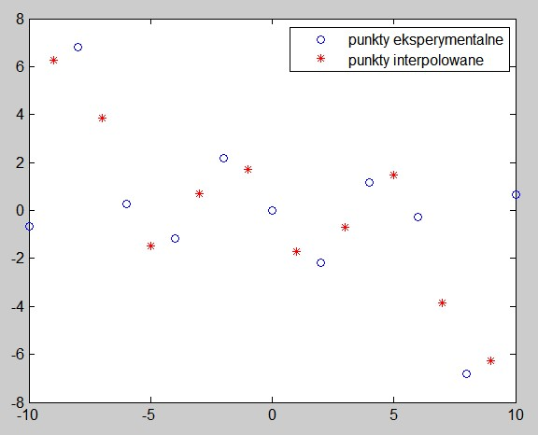

**Zadanie 1**

Dla funkcji y = tan(x) x=-10:2:10 wykonaj interpolację 4 różnymi metodami dla punktów

xi=-9:1: 9 a następnie dla każdej metody:

* narysuj wykresy które umożliwią wizualną ocenę jakości interpolacji;
* sprawdź wartości błędów interpolacji w węzłach interpolacji tj. dla punktów -9:2:9

(dla każdego x = xi błąd średniokwadratowy MSE = Σ(y-yi)2/N N - liczba punktów, określ która metoda jest optymalna (najmniejszy błąd średniokwadratowy)

**Przykład 2**

Aproksymacja jest to przybliżanie funkcji za pomocą np. wielomianów. Dla danej funkcji **f(x)** określonej w przedziale **< a, b >** poszukiwana jest funkcja **g(x)** dająca najmniejsze max różnicy pomiędzy funkcją **f(x)** a **g(x)** w całym przedziale **< a, b >**:



W praktyce aproksymacja jest wykorzystywana np. do:

* predykcji wartości punktów w i poza przedziałem **< a, b >**

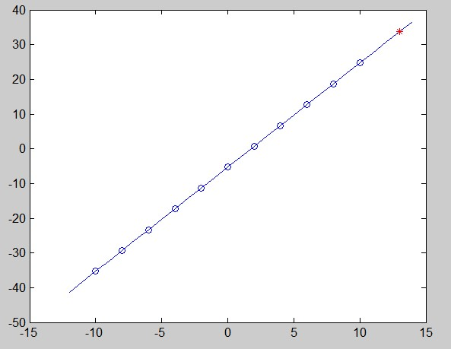

* wyznaczania konkretnych fizycznych wielkości np. mamy dane eksperymentalne ktoś zmierzył co 10min przebytą drogę samochodu, chce poznać z jaką prędkością poruszał się samochód. Narysował wykres s(t) i zauważył, że punkty ułożyły się na linii prostej. Eksperymentator zna wzór s=V*t i porównuje go z matematycznym odpowiednikiem y = **a**\*x wtedy zauważa że: y => s, x => t natomiast stały współczynnik kierunkowy **a** => V. Czyli jeżeli do danych eksperymentalnych "dopasuje" prostą czyli wykona aproksymacje wielomianem 1-go stopnia i wyznaczy wartość współczynnika kierunkowego **a** to wyznaczy równocześnie prędkość samochodu V. a = 0.01 więc V=0.01

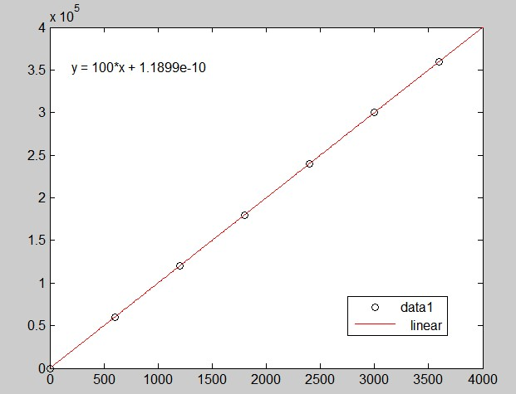

**Zadanie 2**

***Eksperyment nieograniczony rozrost populacji myszy. Opis eksperymentu*** *W lipcu 1968 roku cztery pary myszy wpuszczono do zamkniętej kwadratowej zagrody o wymiarach 2.7 metra o ściankach wysokich na 1.4 metra. Na każdej ze ścianek umieszczono cztery poczwórne tunele wykonane z drucianej siatki. Tunele te prowadiły do klatek lęgowych, karmników i dozowników wody. Pokarm, woda i materiał do budowy gniazd dostępny był przez cały czas. Nie było również żadnych drapieżników. Jedynym ograniczeniem była niemożliwość opuszczenia zagrody. Początkowo populacja szybko rosła, podwajając się co 55 dni. Po 315 dniach liczebność populacji wynosiła 620 osobników, jednak odnotowano znaczny spadek liczby urodzin. Ostatnia mysz, której udało się przeżyć urodziła się w 600-tnym dniu. W okresie między 315 dniem od zasiedlenia a 600-tnym odnotowano załamanie się typowych relacji społecznych i znaczne zmiany w zachowaniu. Badacze zaobserwowali:*

* *wydalanie młodych z gniazd zanim stały się samodzielne,*
* *ranienie młodych,*
* *niezdolność dominujących samców do obrony terytorium i samic,*
* *wzrost agresywności samic,*
* *wzrost bierności samców niedominujących spowodowany wzrostem ataków na nie.*

*Po 600 dniu od zasiedlenia rozpad interakcji społecznych trwał nadal, a populacja zaczęła zmierzać do wymarcia. W tym okresie zanikło rodzenie młodych. Samce wycofały się zupełnie i już ani nie zalecały się do samic ani nie walczyły. Jadły, piły, spały i czyściły swe futerka – i wszystko to w samotności. Charakteryzowały się elegancką sierścią i brakiem zranień. Calhoun nazwał je "Pięknisiami".*

*źródło:* *http://www.physicsoflife.pl/dict/eksperyment_calhouna.html#wikipedia_description*

Zadanie do realizacji:

Oto dane eksperymentalne z hodowli myszy:

czas [dni]= [1, 162, 318, 439, 528, 643, 896, 1095, 1273, 1501]

liczba myszy = [4, 507, 1043, 1468, 2022, 2223, 1876,1316, 775, 112]

Znajdź i oceń jaka zależność/funkcja najlepiej odzwierciedla zachowanie owej populacji myszy.

Podaj dzień w którym wszystkie myszy wyginą. Wyznacz kiedy liczebność myszy była największa i ile wynosiła.

**Przykład 3**

Wykonanie prostych animacji wykresu funkcji umożliwia funkcja **comet i comet3**

t=0:0.001:15*pi;

A=10; B=5;

x = A*cos(t)

y = B*sin(t)

z=B*t

comet3(x,y,z)

**Zadanie 3**

a) Wykonaj animację dla zmienności parametru A = < 0 , 1 >

dla funkcji y=sin(x+2*pi*A)

b) Wykonaj animację punktu poruszającego się po spirali Archimedesa opisanej:

x = A*t*cos(t)

y = A*t*sin(t) dla A = 0.1 oraz t = < 0 ; 50 >

**Przykład 4**

**Animacje.** Każdy narysowany wykres lub jego fragment (1 klatka) znajduje się w elemencie figure. Zapisujemy wartość całego okna funkcją **getframe** do macierzy. W ten sposób możemy np. tworzyć w pętli kolejne klatki animacji dla rysowanej funkcji kolejno zmieniając pewne jej parametry czy argumenty. Funkcja **movie** odtwarza film czyli wyświetla macierze.

**%krok 1 rejestracja filmu**

A =1:-0.01:0; % amplituda funcji sinus

n=length(A); % liczba klatek to liczba zmian parametru A

x=-pi:0.01:pi;

for k = 1:n

y=A(k)*sin(x);

plot(x,y,'r');

axis equal % ustawienie "na sztywno" rozmiaru osi

M(k) = getframe; %zapisanie każdego wykresu do macierzy

end

**%krok 2 odtwarzanie filmu**

movie(M,10,120)

**Zadanie 4**

Wzorując się na poniższym programie Napisz animacje 20 klatkową funkcji sin(x) dla x=0:pi/100:4*pi

close all

r=1:0.2:2;

r1=length(r); % ustalam liczbę klatek filmu

m=moviein(r1); %m-macierz animacyjna

for i=1:r1

R=r(i);

x=-R:0.01:R;

y=sqrt(R.^2-x.^2);

area(x,y)

axis equal

axis([-2 2 0 2]);

m(:,i)=getframe; %zapisuje rysunek do kolumny macierzy

end

movie(m,2)